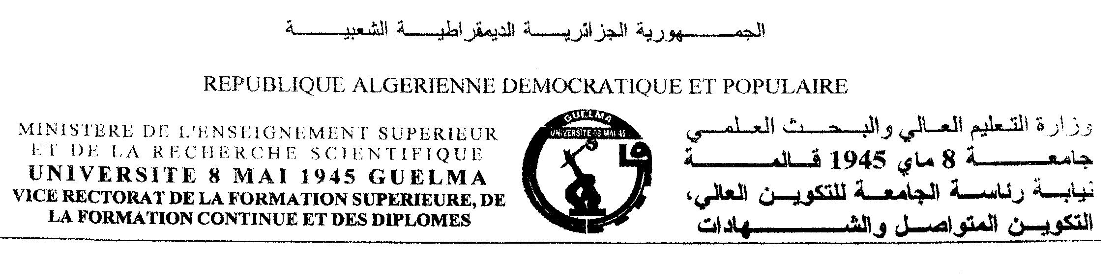
الكلية : العلوم الاجتماعية والإنسانية.
القسم : العــلــــوم الاجــــتـــمـــاعــــيــة.
خطة الدرس- Syllabus
وحدة التعليم: استكشافية. المادة:القضايا العالمية الراهنة.
الميدان/الشعبة :السنة الأولى ماستر علم اجتماع الاتصال.
السداسي : الثاني . السنة الجامعية: 2020/2021
الرصيد: 01. المعامل: 01.
الحجم الساعي الأسبوعي الكلي : ساعتين.
محاضرات (عدد الساعات في الأسبوع) : ساعتين.
الأعمال الموجهة ( عدد الساعات في الأسبوع) : ........./..............
الأعمال التطبيقية ( عدد الساعات في الأسبوع) : /
لغة التدريس : اللغة العربية.
الأستاذ المسؤول على المادة : بخوش لامية. الرتبة : أستاذ محاضر ب
المكتب : رقم 4 الطابق الثاني عمارة F.
البريد الإلكتروني : .bekhouche.lamia@univ-guelma.dz.الهاتف: 0557361719
أوقات الاستشارة البيداغوجية : الأحد- الأربعاء.

الأهداف :
- تعريف الطلبة بأهم القضايا العالمية الراهنة في مجال الإعلام والاتصال و أهم المفاهيم المرتبطة بها.
- تعريف الطلبة بالأسباب والعوامل التي ساهمت في ظهورها.
- فهم دور وسائل الاتصال الحديثة في تشكيلها و التعريف بها ومواجهتها.
- تعريف الطلبة بتأثيرها على الفرد والمجتمع وسبل مواجهتها.
- برنامج المحاضرات النظرية :
- العنف في وسائل الإعلام.
- جرائم الانترنيت.
3-الطفل والإعلام.
4- مواقع التواصل الاجتماعي( بين حرية التعبير وتهديد الأمن القومي)
5- مجتمع المعرفة والإعلام.
6- الإعلام التفاعلي والقيم.
التقييم : مراقبة المعارف و الترجيحات :
المراقبة | الترجيح
الامتحان النهائي  الأعمال الموجهة  الحضور والمشاركة  الأعمال التطبيقية  الامتحانات الفجائية  مشاريع الدروس  البحوث  الفروض المنزلية  أخرى  المجموع | 100 %  100 %

المراجع البيبليوغرافية:(نص،مراجع متوفرة في المكتبة، موقع إلكتروني"أنترنت"، نقاط الدروس ، إلخ)
- توفيق حصو وآخرون: قضايا ومشكلات دولية معاصرة، مؤسسة العين، أبو ظبي، 1988.
- ماجد محمد شدود، قضايا عالمية معاصرة، جامعة دمشق، سوريا ، الطبعة الثانية، 1990.
- محمد عابد الجابري، قضايا في الفكر المعاصر، مركز دراسات الوحدة العربية، لبنان، 1997.
- شريف درويش اللبان، تكنولوجيا الاتصال( المخاطر والتحديات والتأثيرات الاجتماعية)، الدار المصرية البنانية، مصر،2000 .
- ساسين عساف وآخرون: قضايا عربية معاصرة، المؤسسة العربية للدراسات والنشر، الأردن، 2001.
- صالح محمود وهبي، قضايا عالمية معاصرة( عرض وتحليل لأهم المشكلات العالمية المعاصرة)، دار الفكر،سوريا، 2001.
- عبد علي ياسين: قضايا عالمية معاصرة، دار يافا العلمية للنشر والتوزيع، الأردن،2001.
- شريف درويش اللبان، تكنولوجيا الاتصال( قضايا معاصرة)، المدينة برس، مصر، 2003.
- سالم الساري ، خضر زكريا ، مشكلات اجتماعية راهنة "العولمة .. وإنتاج مشكلات جديدة " ، دمشق : الأهالي للطباعة والنشر والتوزيع ،2004 م .
- خليل حسين، قضايا دولية معاصرة( دراسة موضوعات في النظام العالمي الجديد )، دار المنهل اللبناني، لبنان، الطبعة الثانية، 2007.
- فرانسيس فوكوياما، بناء الدولة( النظام العالمي ومشكلة الحكم والإدارة في القرن الحادي والعشرين)، ترجمة مجاب الإمام، العبيكان للنشر،المملكة العربية السعودية، 2007.
- إبراهيم سليمان عيسى: آثار التخلف في البحث العلمي( التحديات السياسية والاقتصادية الهجرة ونزيف العقول العربية والإسلامية، دار الكتاب الحديث، مصر، 2009.
- فتحي ذياب سبيتان، قضايا عالمية معاصرة( اجتماعية، اقتصادية، سياسية)، الجنادرية ، الأردن، 2012.
- ابراهيم بدران، سالم ساري، الدولة والديمقراطية والمجتمع، دار البركة للنشر، الأردن، 2013.
- مجموعة مؤلفين، مكافحة الهجرة غير المشروعة، الأكاديمية للنشر والتوزيع، دار الحامد للنشر والتوزيع،الأردن، 2014.
- فضيل دليو، تكنولوجيا الإعلام والاتصال الجديدة( قضايا معاصرة)، دار هومة، الجزائر، 2015.
- ميلاد مفتاح الحراثي، قضايا عالمية معاصرة، دار الكتاب الجامعي، أبوظبي ، 2015.
- حلمي ساري، التواصل الاجتماعي، دار كنوز المعرفة، عمان ، الأردن، 2016.
- أحمد محسن الخضر، حكمات خضر العبد الرحمان، قضايا عالمية معاصرة( دراسات في علاقات وقضايا العالم المعاصر)، جامعة دمشق، سوريا، 2017.
- سناء بدوي، قضايا اجتماعية معاصرة، نور للنشر، 2017.

التاريخ والتوقيع : 20/04/2021
الأستاذة: بخوش لامية

